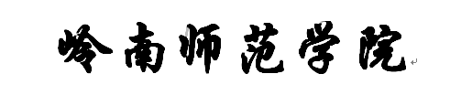


实 验 报 告
课程名称 Python3程序设计
实验序号 02
实验项目 数据类型
实验地点 综B506
实验学时 2学时 实验类型 综合性
指导教师 陈世锋 实 验 员

专 业 计算机科学与技术 班 级 17计科2班

学 号 2017324240 姓 名 张泽超

2019 年 10 月 28 日
一、实验目的及要求
- 掌握数字类型数据的使用方法；

- 掌握字符串类型数据的使用方法；

- 字符串类型及格式化：索引、切片、基本的 format()格式化方法。

- 熟悉 Python 列表、元组、字典、集合的创建与删除；

- 熟练掌握 Python 列表元素增加、删除的方法，深入理解不同的增加与删

除元素的方法效率的不同；

- 熟练掌握切片的用法，能够使用切片访问列表、元组、range 对象的元素，能够使用切片为列表增加、删除、修改元素；

- 熟悉+、*运算符对列表、元组对象的作用；

- 理解 Python 列表中间位置插入和删除元素对其他元素索引的影响；

- 实验内容
1、练习使用序列结构。PPT

（1）元组创建、删除与排序操作；

（2）序列的创建、增加、删除、计数、排序操作；

（3）字典的创建、删除、读取、修改操作；

（4）集合的创建、删除、操作；

（5）推导式。

2、根据输入字符串 s，输出一个宽度为 15 字符，字符串 s 居中显示，以“=”填充的格式。如果输入字符串超过 15 个字符，则输出字符串前 15 个字

符，最终输出其全小写形式。

3、给定一个数字 123456，请采用宽度为 25、右对齐方式打印输出，使用

加号“+”填充。

4、s="123"是一个整数形式字符串，编写程序判断 s 是否是整数形式字符串。

如果是则输出 True，否则输出 False。要求代码不超过 2 行。

5、编写代码完成如下功能：

（1）建立字典 dict，包含内容是："数学":81, "语文":95, "英语":78, "物理":84,

"生物":96。

（2）向字典中添加键值对"化学":85。

（3）修改"数学"对应的值为 90。

（4）删除"生物"对应的键值对。

（5）按顺序打印字典 dict 全部信息，参考格式如下（注意，其中冒号为英

文冒号，逐行打印）：

6、利用元组创建一个存储 Python 关键字的对象，并检测给定的单词是否是

Python 关键字。（使用 help(“keywords”)查看系统所有关键字）

7、使用二维列表保存学生信息，如下表所示。
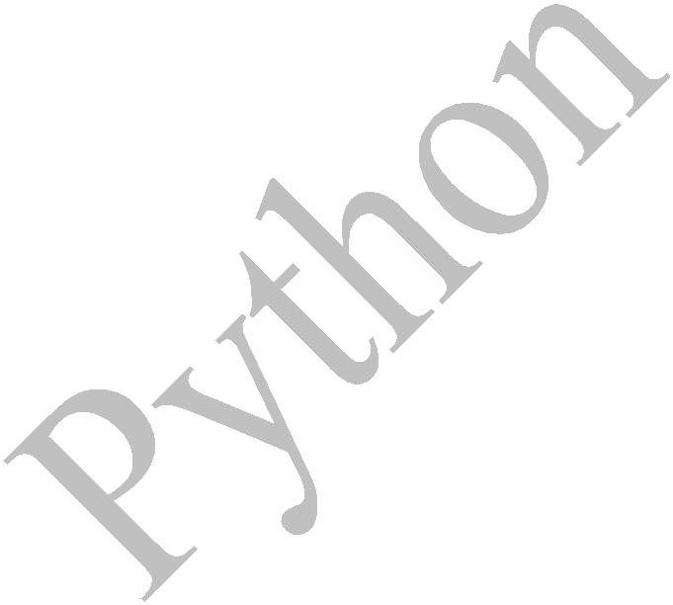

姓名 | 年龄 | 性别 | 年级 | 班级 | 成绩
张三 | 15 | 男 | 7 | 2 | 3.8
李四 | 16 | 女 | 8 | 1 | 4.3
王五 | 15 | 男 | 8 | 2 | 4.2
赵六 | 17 | 女 | 8 | 1 | 3.9

将张三和李四的信息在创建阶段就加入到列表中。

将王五的信息加入到列表中，放到列表的末尾。

将赵六的信息加入到列表中索引为 0 的位置上。

（1）将列表中的学生信息输出到控制台上，格式如下图所示。
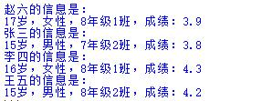
（2）将学生的成绩按从小到大的顺序进行排序，然后输出到控制台上。

三、实验软硬件环境
pythonIDLE，win10计算机系统，pythonCharm
四、实验过程（实验步骤、记录、数据、分析）
2、根据输入字符串 s，输出一个宽度为 15 字符，字符串 s 居中显示，以“=”填充的格式。如果输入字符串超过 15 个字符，则输出字符串前 15 个字

符，最终输出其全小写形式。
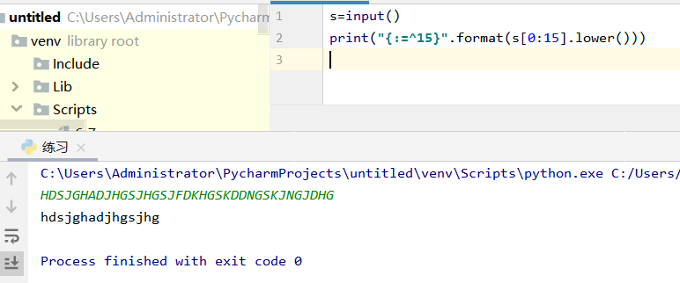
3、给定一个数字 123456，请采用宽度为 25、右对齐方式打印输出，使用

加号“+”填充。
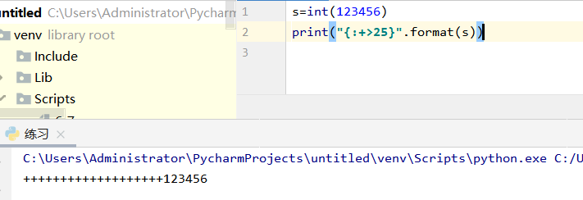
4、s="123"是一个整数形式字符串，编写程序判断 s 是否是整数形式字符串。

如果是则输出 True，否则输出 False。要求代码不超过 2 行。
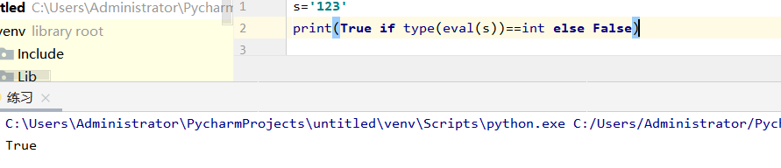

5、编写代码完成如下功能：

（1）建立字典 dict，包含内容是："数学":81, "语文":95, "英语":78, "物理":84,

"生物":96。

（2）向字典中添加键值对"化学":85。

（3）修改"数学"对应的值为 90。

（4）删除"生物"对应的键值对。

（5）按顺序打印字典 dict 全部信息，参考格式如下（注意，其中冒号为英

文冒号，逐行打印）：
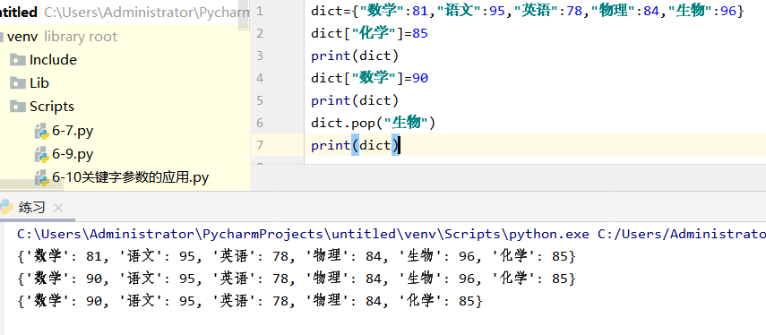
6、利用元组创建一个存储 Python 关键字的对象，并检测给定的单词是否是

Python 关键字。（使用 help(“keywords”)查看系统所有关键字）
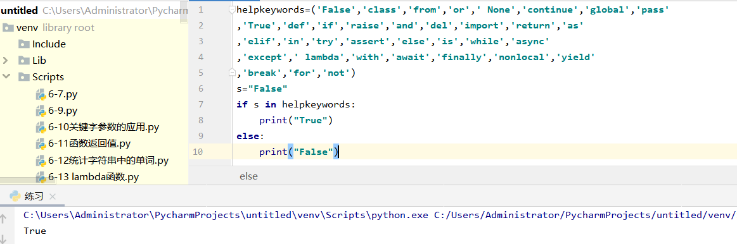
7、
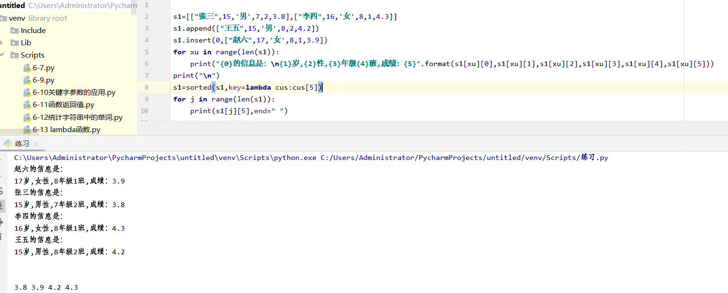

- 测试/调试及实验结果分析

实验结果分析：打好代码，并进行调试后，在得出实验结果时，经过手动计算跟程序的结果一样，说明程序的算法跟数学算法一致，是正确的。

六、实验结论与体会
体会：本次实验应该来说比较基础，应该认真对待基础的东西，好好练习代码和理解语法关系；

2019年 10 月 28 日

